**ДЕПАРТАМЕНТ ОБРАЗОВАНИЯ И НАУКИ ГОРОДА МОСКВЫ**

**ГОСУДАРСТВЕННОЕ БЮДЖЕТНОЕ ОБЩЕОБРАЗОВАТЕЛЬНОЕ УЧРЕЖДЕНИЕ города Москвы**

**«ШКОЛА № 760 имени А.П. МАРЕСЬЕВА»**

**Виртуальная музеефикация биографий участников Великой Отечественной войны в проектной деятельности школьников на основе использования технологии Microsoft Power Point**

Подготовил: учитель истории и обществознания

Трухачев Николай Валерьевич

**Москва, 2023г.**

**Цель:**

Познакомить обучающихся с биографией участников Великой Отечественной войны при помощи информационно-коммуникационных технологий.

**Задачи:**

Образовательная:

Изучить события Великой Отечественной войны, участниками которых были М.П. Корнеев, Борминский Н.К., Корницкий Е.М., Краснопер Л.И – предки-герои обучающихся школы №760 им. А.П. Маресьева.

Воспитательная:

Формировать уважение к памяти героев Отечества и к историческому прошлому нашей страны, воспитывать патриотические чувства у обучающихся.

Развивающая:

Развить умение сопоставлять факты разных источников, умение применять полученные ранее знания в рамках новой образовательной ситуации.

**В ходе реализации подобной формы работы предполагается достижение следующих планируемых результатов обучения (согласно ФГОС СОО):**

**Предметные результаты:**

**-** владение комплексом знаний об истории России и человечества в целом, представлениями об общем и особенном в мировом историческом процессе;

- сформированность умений применять исторические знания в профессиональной и общественной деятельности, поликультурном общении;

- владение навыками проектной деятельности и исторической реконструкции с привлечением различных источников;

**Метапредметные результаты:**

- владение навыками познавательной, учебно-исследовательской и проектной деятельности, навыками разрешения проблем; способность и готовность к самостоятельному поиску методов решения практических задач, применению различных методов познания;

- готовность и способность к самостоятельной информационно-познавательной деятельности, владение навыками получения необходимой информации из словарей разных типов, умение ориентироваться в различных источниках информации, критически оценивать и интерпретировать информацию, получаемую из различных источников;

**Личностные результаты:**

- воспитание российской гражданской идентичности, патриотизма, уважения к своему народу, чувства ответственности перед Родиной, гордости за свой край, свою Родину, прошлое и настоящее многонационального народа России, уважение государственных символов (герб, флаг, гимн).

Методические рекомендации по реализации данной методики могут быть следующие. Виртуальный музей по организации будет похож на подготовку реальной экспозиции. Можно выделить три этапа: подготовительный, основной, заключительный.

**Основные этапы:**

**На подготовительном этапе** необходимо реализовать следующие элементы:

- опрос среди обучающихся на предмет владения сведениями о предках-героях;

- тестирование обучающихся на предмет владениями ИКТ-компетенциями в работе с программным обеспечением (Microsoft Power Point).

- анализ информации, связанной с жизнью героя – чем больше удастся найти информации, тем виртуальный музей будет более разнообразным и интересным;

- выбор темы – в данном случае тематика будет ограничена выбором конкретного человека, которому посвящён музей. Подготовка информации о члене семьи, который был участником Великой Отечественной войны, или использование биографии других знакомых героев. Если информации о выбранном герое не очень много – её надо постараться дополнить. Разговор с родителями, бабушками, дедушками, другими ближними или дальними родственниками, их соседями и товарищами. Большую роль в пополнении информации играют открытые базы данных Министерства обороны РФ.

- выбор локации (мемориального пространства), которая будет музеефицирована в виртуальном музее. После определения с главным героем интерактивного музея, необходимо определиться с локацией, то есть с тем местом, которое ассоциируется с данным человеком. Это либо место его постоянного проживания (фото его дома, комнаты в квартире) и т.п., либо помещение, где он работал, может быть, фотографии мест боёв или мемориалов, связанных с его воинской биографией. Фотография данного места (локации) станет своеобразным виртуальным музейным залом – это будет основа виртуального интерактивного мемориального музея. Необходимо сделать 2-3 фотографии, которые будут фоном презентации-музея.

**Содержательный этап:**

- создание текста-биографии героя;

- составление логической схемы экспозиции виртуального музея (тематико-экспозиционный план), которая определит структуру виртуального музея, маршрут его «осмотра», логику размещения текстов и фотографий, гиперссылок и т.д.;

- изучение и отбор мемориальных объектов для фотографирования – наличие фотографий мемориальных предметов обеспечить наполненность виртуального музея. Экспонаты виртуального музея – предметы рассказывающие о биографии героя. В перечень этих предметов могут быть включены: награды, фотографии, предметы одежды и повседневного быта, коллекции, любимые книги и другое. Необходимо сфотографировать отдельно каждый предмет на неброском фоне.

- подготовка текстов виртуального музея – необходимо подготовить общий вводный текст и этикетаж, рассказывающий о каждом экспонате, чтобы все экспонаты были сопровождены текстом;

- размещение текстов, фотографий, иных объектов на слайдах виртуального музея;

- аудиозапись экскурсий обучающимися для вириального музея и их размещение на слайдах. Допускается аудиозапись воспоминания о герое кого-то из представителей старшего поколения семьи.

**Завершающий этап:**

- определение ошибок и багов в работе виртуального музея;

- исправление ошибок.

При создании виртуальных музеев **были использованы следующие методы**: поисковый, аналитический, исследовательский.

Для работы с виртуальными музеями использовалось **следующее оборудование**: персональные компьютеры/ноутбуки с выходом в сеть Интернет; МФУ для печати и сканирования фотографий; звукозаписывающее образование (диктофоны/мобильные телефоны); программное обеспечение Microsoft Power Point.

**Согласно опросу**, проведённому на подготовительном этапе работы над проектом, было определено, что 8 человек (29,6%) не испытывают трудности в работе с Microsoft Power Point, 15 человек (55,6%) испытывают незначительные трудности в работе с Microsoft Power Point, но способны справиться с задачей после объяснения и 4 обучающихся (14,8%) испытывают значительные трудности в работе с Microsoft Power Point.

Согласно опросу, проведённому на подготовительном этапе работы над проектом, было определено, что 22 человека (81,4%) не смогли рассказать биографию о своих предках, участниках Великой Отечественной войны, 5 обучающихся (18,6%) смогли рассказать биографию о своих предках, участниках Великой Отечественной войны при помощи наводящих вопросов.

В качестве **оценивающих материалов** был использован чек-лист для самопроверки. Чек-лист включал 5 пунктов:

1. Работа выполнена в программе Microsoft Power Point;
2. В презентации присутствует основная локация;
3. В презентации даётся описание биографии участника Великой Отечественной войны;
4. В презентации присутствуют личные вещи героя-предка;
5. В презентации размещена карта Пути героя.

**Результаты детских работ:**

В качестве **практического значения** данной практики можно отметить следующие позиции:

1. Создание виртуального музея ветерана войны может являться содержанием проектной деятельности обучающихся. Работа школьников с данными сайтами позволяет, с одной стороны, актуализировать сохранившуюся в семье информацию о своих предках, с другой стороны, существенно пополнить её. Обучение детей работе с сайтами – процесс очень кропотливый. Метод проектов, одним из наиболее перспективных методов, позволяющих обеспечить комплексный подход к процессу формирования общих компетенций в процессе изучения истории.
2. Результат своей деятельности обучающийся может представить не только в классе, но и показывать родственникам, чтобы они поближе познакомились и с историей семьи, и с историей страны. В современном российском обществе существует запрос на всестороннее изучение истории Великой Отечественной войны. Люди хотят соприкоснуться с прошлым. Взрослые хотят, чтобы их дети узнавали о войне – получали важную и интересно поданную историческую информацию в школе, в музеях, в сети Интернет, с экранов телевидения и кино и т.д. Реализация ученических работ и других методов изучения биографий участников Великой Отечественной войны направлена на решение задач, значимых для развития государства, общества, семьи и личности ребенка.

**Опыт** данной практики был размещён на официальном сайте ГБОУ Школа №760 им. А.П. Маресьева[1] (рис. 1) в разделе «Медиакласс в московской школе», также обучающиеся ГБОУ Школа №760 им. А.П. Маресьева приняли участие в школьной научно-практической конференции (рис. 2).

Рисунок 1

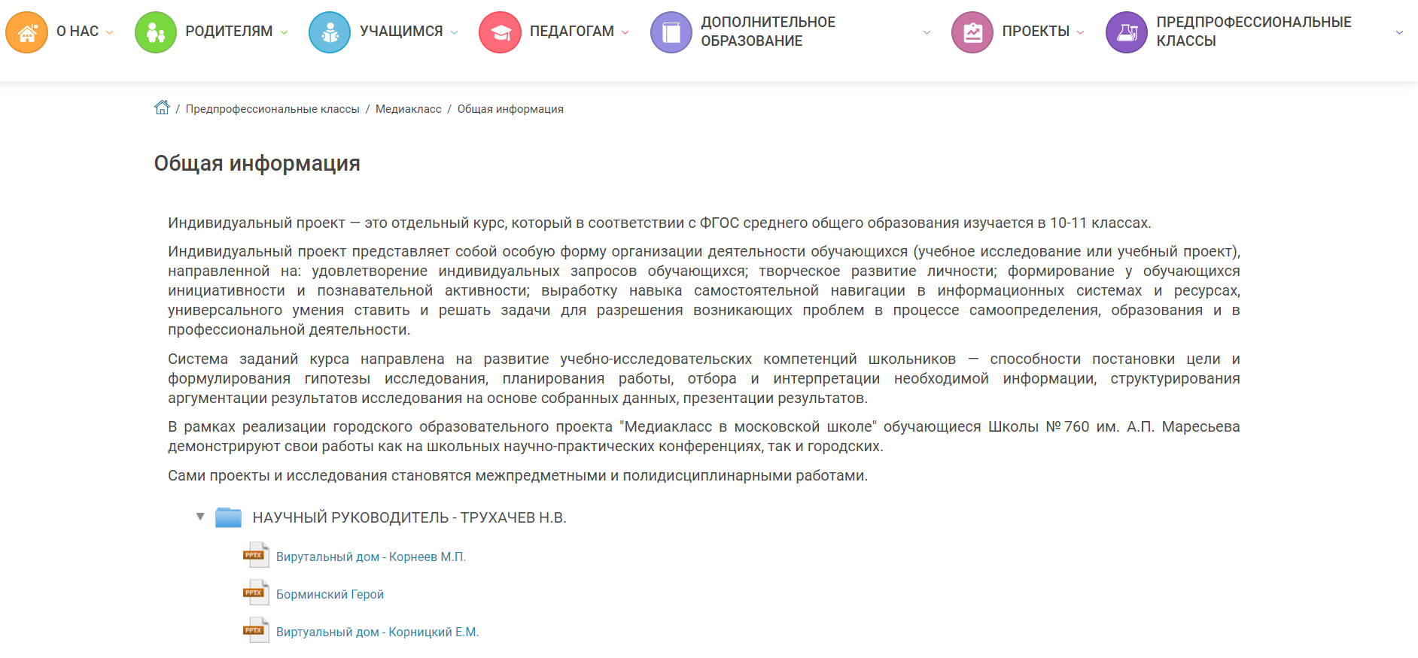

Рисунок 2

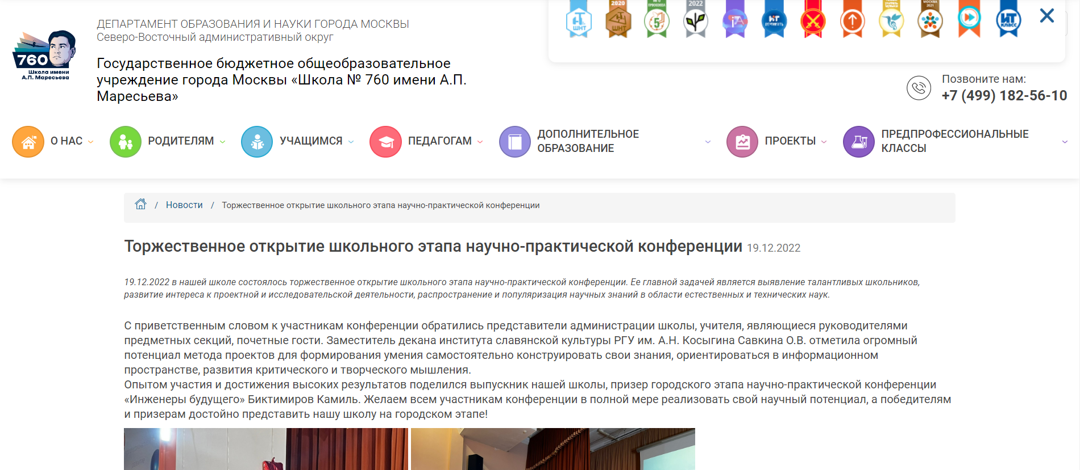

В качестве реализованной разработки виртуального музея, я предлагаю работы обучающихся Школа №760 им. А.П. Маресьева - виртуальные музеи: Корнеева М.П., Борминский Н.К., Корницкий Е.М., Краснопер Л.И.

Сегодня все мы пользуемся интернетом. Многие знают о существовании таких сайтов, как «Память народа», «Подвиг народа», но часто не находят времени и желания, чтобы воспользоваться информацией, которая содержится в данных источниках об их родственниках. На мой взгляд, мало просто овладеть подобной информацией, ее можно и важно систематизировать, а также дополнить различными мемориальными вещами, историями из жизни. Всю эту информацию о вашем предке можно представить в качестве виртуального музея, с которым впоследствии можно познакомить всех желающих – в первую очередь в патриотически-воспитательных целях.

Используя привычную широкодоступную программу Microsoft Power Point, можно сделать не только простейшую презентацию, но и своеобразный виртуальный мемориальный музей ветерана войны.

Апробировав возможности создания и демонстрации презентации, представляющей собой виртуальный мемориальный музей, я рекомендую её как возможную форму организации деятельности школьников. Ниже представлены рекомендации по созданию подобных презентаций.

Среди многочисленных условий использования разнообразных информационных технологий в музейно-педагогической деятельности большую роль играют следующие: 1) технология должна быть недорогой (в идеале бесплатной); 2) она должна быть простой для внедрения и использования, 3) она должна соответствовать фундаментальным смыслам образования (а не просто демонстрировать «современность и технологичность» процесса обучения); 4) технология должна становиться средством повышения эффективности методик обучения и воспитания.

Виртуальный мемориальный музей ветерана войны, созданный школьником в рамках проектной деятельности на платформе Power Point, может соответствовать данным условиям.

Такая форма систематизации и представления информации о биографии участника войны менее сложна, чем, например, создание сайта или подлинной мемориальной экспозиции в школьном музее. Кроме того, виртуальный мемориальный музей ветерана войны на базе программы Microsoft Power Point в условиях массового перехода на дистанционное обучение может быть легко представлен педагогу и одноклассникам на видеокоференции.

**Рекомендации.**

Первое, что необходимо – это наличие программы Microsoft Power Point. Для создания музея достаточно базовых умений владения персональным компьютером. Эту работу способны выполнять не только школьники, но и все люди заинтересованные в изучении истории своей семьи. Без общения с родителями и старшими родственниками поиск информации и экспонатов будет для школьника затруднителен. Поэтому в него будут вовлекаться близкие люди ученика.

В случаях с учащимися начальной школы или 5–8 классов важна и техническая помощь родителей (работа с поиском источников в семейных архивах и в интернете, обобщение и сохранение материалов в адекватных наглядных и текстовых формах). Школьники 8–11 классов могут быть более самостоятельны в подобной работе.

Следующий этап.

После того как вы сделаете панорамные фотографии своей локации, обдумайте какие предметы в данном мемориальном пространстве могут стать

После того как у вас появится набор всех необходимых фотографий экспонатов, вы можете приступать к оформлению своего виртуального музея.

Первый слайд оформляется в логике вывески музея (или титульного листа): выберете заголовок, чтобы вашей аудитории было понятно, о ком вы будете рассказывать. Например: «Виртуальный дом-музей М.П. Корнеева» или «В доме ветерана: виртуальный музей М.П. Корнеева».

Далее создаётся слайд, который, собственно, будет представлять в вашей презентации аналог музейного зала. Общие фотографии вашей локации размещаются фоном такого слайда. На слайде у вас появляется вид мемориального места. В соответствующих частях этого пространства стоит разместить экспонаты, которые можно будет приблизить при демонстрации презентации. Вам необходимо вставить на данные места гиперссылки на фото экспонатов. Они делаются следующим образом:

1. Создаёте следующие слайды, на каждом из которых будет демонстрироваться мемориальный предмет.

2. На предыдущем слайде на фоновой картинке выбираете место, на которое необходимо поместить экспонат.

3. На этом месте пишете «приблизить», либо вставляете значок «лупа».

4. После этого выделяете надпись «приблизить» или объект «лупа» и выбираете на панели инструментов «Вставка».

5. Вам открывается большое количество помощников, из которых вам необходимо выбрать «Гиперссылка».

6. Для перехода по гиперссылке нужно выбрать тот слайд презентации, на котором находится нужный вам объект

7. На слайде с данным объектом стоит поместить гиперссылку, возвращающую к общему просмотру зала виртуального музея (вам нужно создать ссылку на тот же слайд, с которого вы перешли к конкретному экспонату).

В относительно редких случаях школьники располагают большим количеством фотографии разных мест, связанных с жизнью их дедов и прадедов. В подобной ситуации вы можете не ограничивать количество залов. Тогда на слайде локации (зала) помимо гиперссылок экспонатов дайте справа в нижней части слайда гиперссылку, направляющую к следующему залу.

На слайде, изображающем музейный зал необходимо дать в верхней части название зала (аналог заглавных или оглавительных текстов музейной экспозиции). Стоит, возможно, указать адрес местонахождения данного помещения или мемориала. На каждом слайде экспонатов, вам необходимо под фотографией дать краткую информацию о данном предмете – музейную этикетку. Что содержится на подобной этикетке? Название экспоната, датировка (точная или примерная), аннотация (краткий рассказ об истории предмета, его связи с героем презентации) и т.д. Помимо данной информации в этикетку можно включать и другие сведения (например, о месте, где хранится данная семейная реликвия). В зависимости от полноты имеющейся информации о предмете описания, этикетки могут отличаться по содержанию, но должны быть схожи по структуре и оформлению.

Но это не все, что вы можете добавить в музей. Если у вас сохранились видео с героем (в некоторых семьях есть видеозаписи пожилых ветеранов), я бы рекомендовал завершить осмотр виртуального музея им. Можно сделать отдельную локацию и переход туда из последнего экспозиционного зала, как в мини-кинотеатр вашего музея. Наполнение, оформление, модификации структуры и содержания презентации зависят от фантазии и изобретательности разработчиков.

Если подобный виртуальный музей создаётся старшеклассником параллельно с освоением учебного материала по истории Великой Отечественной войны, то это может быть полезно ещё в двух аспектах. Во-первых, вновь используя и переосмысливая ранее найденные материалы о своих родственниках героях, школьник обобщит их на фоне формирующегося в ходе урочной работы целостного систематического знания о истории войны. Во-вторых, освоение учебного материала будет для него сконцентрировано не только на глобальных процессах и крупнейших битвах – школьник увидит их и в личностном измерении. Обучающиеся лучше представят влияние отдельного человека на мировую историю и влияние глобальных процессов на каждого конкретного человека.

Используя возможности Microsoft Power Point, следуя описанным выше рекомендациям, можно в увлекательной форме обобщить имеющуюся во многих семьях информацию о предках – участниках войны.

Если семья школьника не располагает такой информацией, то в подобной логике он может представить информацию, например, о своём однофамильце герое, или о герое земляке (в подобном случае в качестве локации виртуального музея может быть выбрано фото зала настоящего военно-исторического музея или фото мест боёв).

Есть семьи, в которых не сохранилось сведений о поколениях, переживших войну. Например, если в годы войны человек остался сиротой, будучи в несознательном возрасте, и потом не смог найти никого из родственников, то среди его потомков не может быть сохранена семейная память о военных и довоенных временах. Но с историей Великой Отечественной войны связан каждый наш гражданин. Перефразируя слова замечательной песни, можно сказать: «Нет в России земли такой, где б ни памятен был свой герой». Не каждый сегодня может знать имена дедов и прадедов, но каждый из нас живёт в том или ином уголке страны. Через краеведческую работу мы находим связь с историей Великой Отечественной войны».

1. Подраздел «Общие сведения» раздела «Медиакласс в московской школе»: <https://schsv760.mskobr.ru/predprof/media-class/predprof-info>